ΠΑΡΑΔΕΙΓΜΑ 5.2
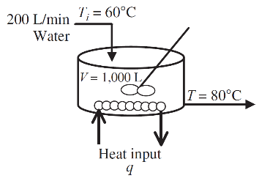
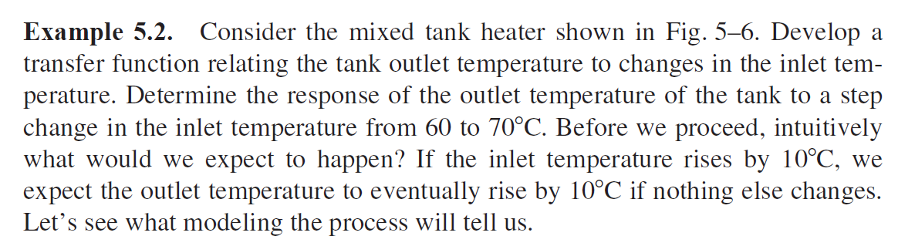πυκνότητα νερού: ρ = 1 kg/Lt
θερμοχωρητικότητα νερού: Cp = 1 kcal/kgoC

διαταραχή: βηματική αύξηση της θερμοκρασίας εισόδου κατά 10 oC

Οι θερμοκρασίες στην είσοδο και στην έξοδο συμβολίζονται με θ1 και θ, αντίστοιχα, για ευκολία.

ΙΣΟΖΥΓΙΟ ΕΝΕΡΓΕΙΑΣ
$w*ρ*Cp*(θ1(t) – θref) – w*ρ*Cp*(θ(t) – θref) + q = ρ*V*Cp\frac{d(θ(t)-θref)}{dt}$ kcal/min (1)

ΙΣΟΖΥΓΙΟ ΕΝΕΡΓΕΙΑΣ ΣΤΗ ΜΟΝΙΜΗ ΚΑΤΑΣΤΑΣΗ
$w*ρ*Cp*\left(θ1s – θref\right)– w*ρ*Cp*\left(θs – θref\right)+ qs = ρ*V*Cp\frac{d\left(θs-θref\right)}{dt}=0$ kcal/min (2)

ΑΦΑΙΡΩ ΤΗ (2) ΑΠΌ ΤΗΝ (1)

$w*ρ*Cp*(θ1(t) – θ1s) – w*ρ*Cp*(θ(t) – θs) +\left(q-qs\right)= ρ*V*Cp\frac{d(θ(t)-θs)}{dt}$ kcal/min (3)

ΕΙΣΑΓΩ ΤΙΣ ΜΕΤΑΒΛΗΤΕΣ ΑΠΟΚΛΙΣΗΣ
Τ1(t) = θ1(t) – θs = θ1 – 60 οC
Τ(t) = θ(t) – θs = θ – 80 oC
Q = q – qs = 0 kcal/min (γιατί η παροχή θερμότητας στο δοχείο παραμένει σταθερή και
δε μεταβάλλεται από τη μόνιμη κατάσταση)

ΜΕ ΑΝΤΙΚΑΤΑΣΤΑΣΗ ΤΩΝ ΜΕΤΑΒΛΗΤΩΝ ΑΠΟΚΛΙΣΗΣ ΣΤΗΝ (3), ΠΡΟΚΥΠΤΕΙ:

$w*ρ*Cp*Τ1(t) – w*ρ*Cp*Τ(t)= ρ*V*Cp\frac{dΤ(t)}{dt} ↔$ $Τ1(t) – Τ(t)= \frac{V}{w}\frac{dΤ(t)}{dt} ↔ Τ1(t) – Τ(t)= τ\frac{dΤ(t)}{dt}$

όπου τ = V/w = 1000/200 = 5 min.

ΜΕΤΑΣΧΗΜΑΤΙΖΩ ΚΑΤΑ LAPLACE: $Τ1\left(s\right)– Τ\left(s\right)= τ*s*T\left(s\right)↔T1\left(s\right)=T\left(s\right)*\left(τ*s+1\right)$
$↔\frac{T(s)}{T1(s)}=\frac{1}{τ*s+1} ↔\frac{T}{T1}=\frac{1}{5s+1}$ (4)

ΔΙΑΤΑΡAΧΗ ΤΗΣ ΘΕΡΜΟΚΡΑΣΙΑΣ ΕΙΣΟΔΟΥ: θ1(t) = 70 oC θ1(t) – θ1s = 70 – 60 = 10 οC Τ1(t) = 10
T1(s) = 10/s

ΑΝΤΙΚΑΘΙΣΤΩ ΤΗΝ Τ1(s) ΣΤΗΝ (4): $\frac{T(s)}{T1(s)}=\frac{1}{5s+1}↔ \frac{T(s)}{\frac{10}{s}}=\frac{1}{5s+1}↔ T(s)=\frac{10}{s}\frac{1}{5s+1}=\frac{10}{s(5s+1)}$

ΑΝΑΛΥΩ ΣΕ ΜΕΡΙΚΑ ΚΛΑΣΜΑΤΑ ΜΕ HEAVYSIDE: $T=\frac{10}{s(5s+1)}= \frac{Α}{s}+ \frac{B}{5s+1}$ (6)

$A=\frac{10}{s(5*0+1)}=1$0 $B=\frac{10}{-0,2*(5s+1)}=-50$

ΑΝΤΙΚΑΘΙΣΤΩ ΣΤΗΝ (6): $T(s)=\frac{10}{s}- \frac{50}{5s+1}= \frac{10}{s}- \frac{10}{s+0,2}$

ΑΝΤΙΣΤΡΕΦΩ ΤΟΝ ΜΕΤΑΣΧΗΜΑΤΙΣΜΟ LAPLACE: T(t) = 10-10*exp(-0,2*t) oC

ΑΠΟ ΤΟΝ ΟΡΙΣΜΟ ΤΗΣ ΜΕΤΑΒΛΗΤΗΣ ΑΠΟΚΛΙΣΗΣ: T(t) = θ(t) – 80 θ(t) = T(t) + 80

ΟΠΟΤΕ: θ(t) = 80+10*(1-exp(-0,2*t)) oC

t, min | 0 | 1 | 2 | 5 | 10 | 15 | 20 | 25 | 30 | 35
θ, oC | 80,00 | 81,81 | 83,30 | 86,32 | 88,65 | 89,50 | 89,82 | 89,93 | 89,98 | 89,99

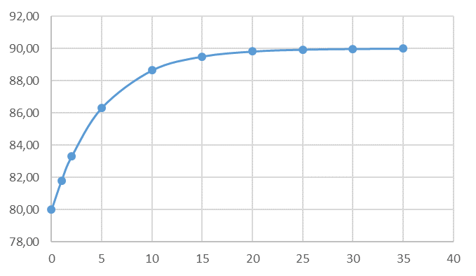

θ, oC

t, min

